
イタリアの生産量僅少のワイナリー「スケジョッラ」
を日本国内正規代理店として販売開始いたします。

株式会社 都光（本社：東京都台東区）は2019年9月20日（金）より、イタリアの生産者
「スケジョッラ」を日本国内正規代理店として販売開始いたします。
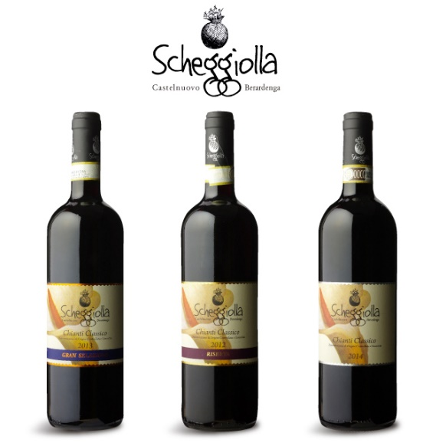

スケジョッラ
生産量僅少のキャンティ クラシコ
2000年にルチアーノとマリアの２人によって始められました。海抜300m に位置する日当たりの良い土地は、この地域の典型的な土壌、アルベレーゼ（粒が細かくぎっしりと詰まった石灰質）とガレストロ（砂利を含んだ石灰粘土質）からなっています。このテロワールから生まれるスケジョッラのワインは豊かな果実味、そしてしっかりとした骨格が特徴です。

◆キャンティ クラシコ全体のうち上位5%のみ！
「グラン・セレツィオーネ」とは2014年に制定された新しいキャンティ クラシコの規定で、 セレツィオーネの名の通り、より厳格な基準によって選定されます。自社畑のブドウを使用し、最低30カ月の熟成期間（うち3カ月は瓶内熟成）が求められます。
認定されたワインはキャンティ クラシコ全体の約5%で、選ばれたワインである証です

スケジョッラ イタリア/トスカーナ州/
全3アイテム |  |  | 容量 | 参考小売価格
キャンティ クラシコ |  |  | 750ml | 3,800円＋税
キャンティ クラシコ レゼルヴァ |  |  | 750ml | 5,500円＋税
キャンティ クラシコ グラン・セレツィオーネ |  |  | 750ml | 7,500円＋税
 | 【会社概要】  会社名：株式会社 都光  代表者：代表取締役 阿部 健太郎  所在地：東京都台東区上野6-16-17  朝日生命上野昭和通ビル1階  TEL：03-3833-3541  FAX：03-3832-6930  URL：https://www.toko-t.co.jp/ | 【本件に関するお問い合わせ先】  会社名：株式会社 都光  担当：竹中 康一  TEL：03-3833-3541  FAX：03-3832-6930  E-Mail：takenaka@toko-t.co.jp

